**Ejercicio práctico**

**Requerimientos:**

Genera un archivo ***.doc*** con lo planteado en la consigna.

Adjunta los resultados de este ejercicio en el proyecto final que entregarás al final de este recorrido.

**EJERCICIO PRÁCTICO**-

***INTRODUCCIÓN A ANDROID***

Crear una aplicación utilizando Android Studio con las siguientes especificaciones:

* Nombre: AppPractica1.
* Nombre del paquete: ***com.curso.android.app.practica.uno***.
* Versión mínima a soportar: Android 5.
* Basa en un template del tipo: Vista Primaria con Detalle.

**ACTIVIDAD 1**

Crear un emulador del tipo TABLET, con un tamaño de al menos 8’’.

1. Correr la aplicación en el emulador en orientación Portrait (vertical).
2. Correr la aplicación en el emulador en orientación Landscape (horizontal).

**ACTIVIDAD 2**

Crear un emulador del tipo TELÉFONO

1. Correr la aplicación en el emulador en orientación Portrait (vertical).
2. Correr la aplicación en el emulador en orientación Landscape (horizontal).

**ACTIVIDAD 3**

En ambos los casos:

1. Indicar que configuración tiene cada emulador creado (versión de Android, tamaño de pantalla, memoria RAM).
2. Realizar capturas de pantalla de cómo se ven todas las pantallas de la aplicación en cada configuración.

3.1 **TABLET**

Nexus 9

Size: 8.86

Resolución 2048x 1536

Densidad: whdpi

Api:34

Orientación: Landscape

Memoria: Ram: 1536 MB

VM heap: 192 MB

Internal Storage: 2048 MB

SD Card:: Studio Managed 512 MB

TABLET PORTRAIT TABLET LANDSCAPE

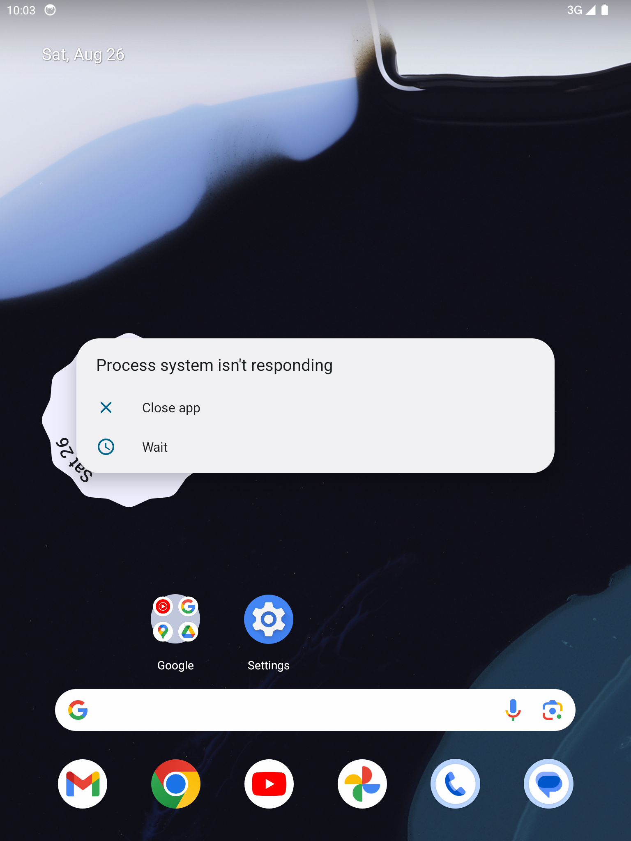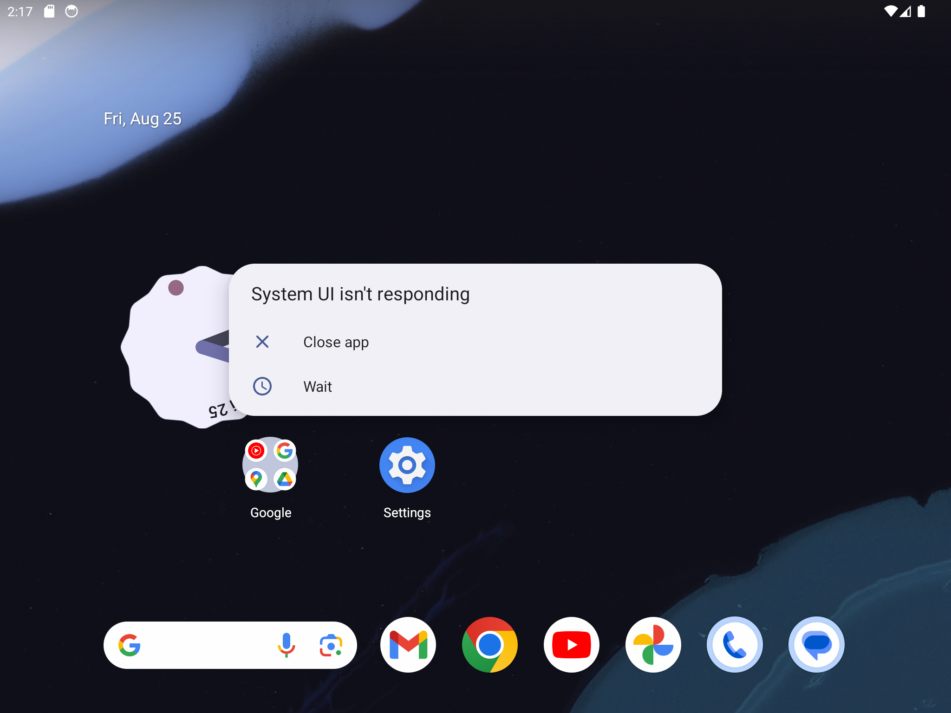

**TELÉFONO:**

Pixel 4

Size: 5.7’’

Resolución 1000x 2280

Densidad: 440dpi

Api:30

Android: 11.0

Orientación: Portrait

Memoria: Ram: 1536 MB

VM heap: 192 MB

Internal Storage: 2048 MB

SD Card: Studio Managed 512 MB

TELEFONO POTRAIT TELEFONO LANDSCAPE

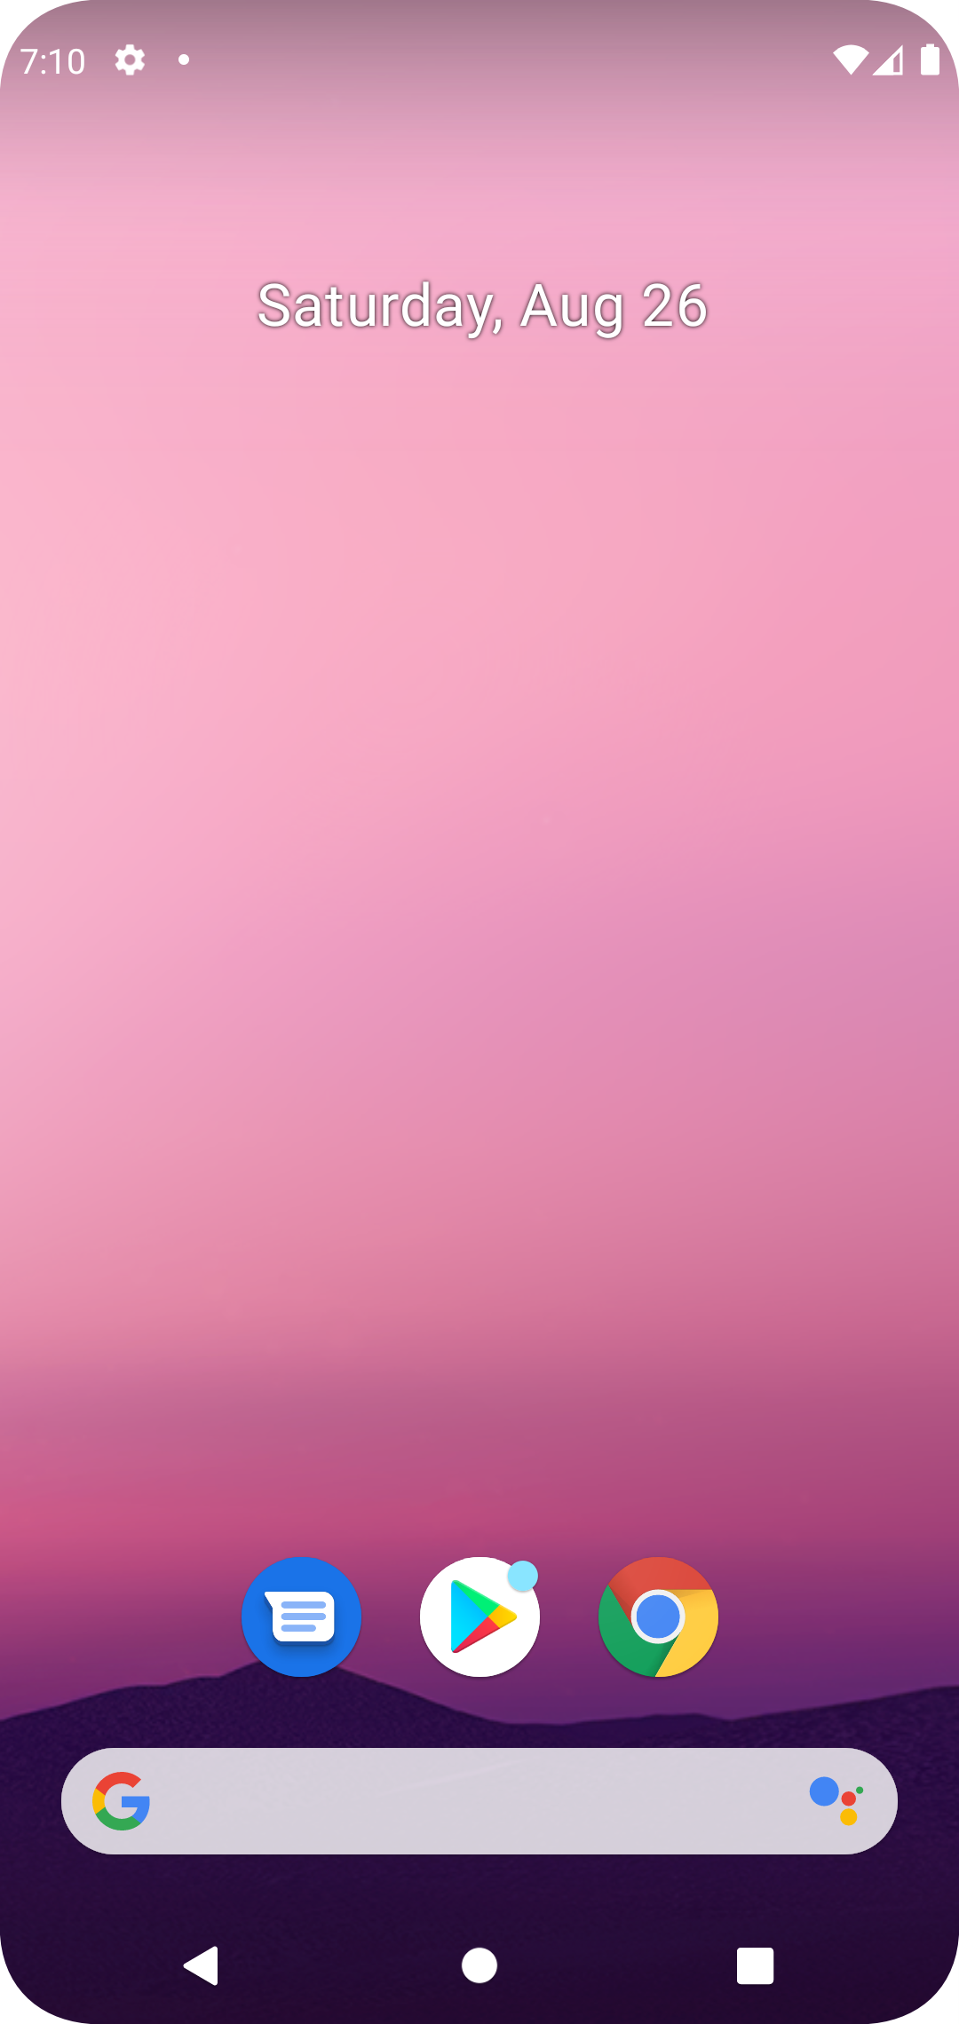 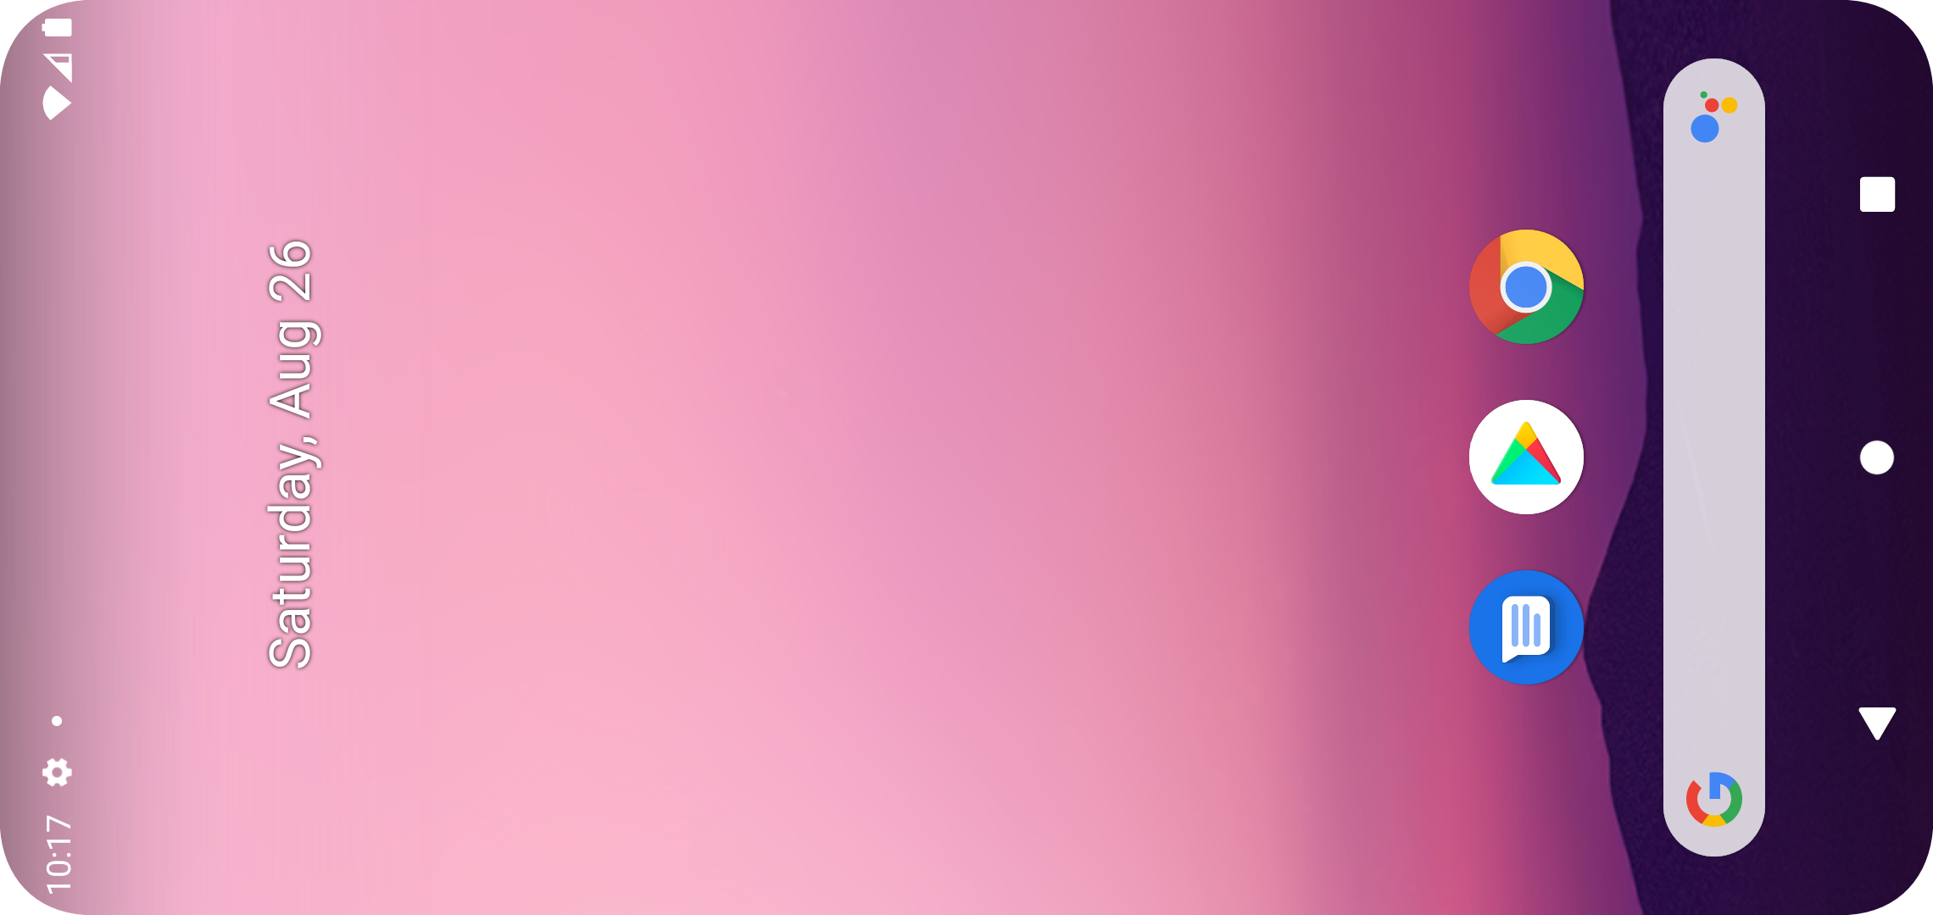

**ACTIVIDAD 4**

Qué diferencia observas en el funcionamiento de la aplicación en una Tablet con orientación Landscape y un teléfono con orientación Portrait?

La diferencia que sí está marcada entre ambas es el tamaño de sus pantallas.

**ACTVIDAD EXTRA**

1. En qué archivo está el nombre de tu aplicación? Probá cambiarlo y correr la aplicación nuevamente.

El Nombre de mi archivo está en el Manifest.

Cuando intento abrirlo desde otro archivo me aparece una mensaje de error cuando intentes ejecutar la aplicación.

1. Y el ícono?

El ícono se encuentra dentro de la carpeta de recursos (res), en la carpeta mipmap.

El ícono puede cambiarse sin problemas desde el mismo Android Studio. Específicamente vamos a la carpetas RES (de recursos) y ahí clickeamos en ***mipmap,*** a partir de este punto podemos elegir y cambiar nuestro ícono por uno predeterminado o por uno que hayamos descargado. Hay que tener cuidado en que si cambiamos el nombre del ícono debemos hacer lo mismo en el manifest.

